
РЕСПУБЛИКА ДАГЕСТАН
МУНИЦИПАЛЬНОЕ БЮДЖЕТНОЕ ОБЩЕОБРАЗОВАТЕЛЬНОЕ
УЧРЕЖДЕНИЕ «СРЕДНЯЯ ОБЩЕОБРАЗОВАТЕЛЬНАЯ ШКОЛА №4»
АДМИНИСТРАЦИИ ГОРОДСКОГО ОКРУГА «ГОРОД КАСПИЙСК»»
_____368301,г. Каспийск, ул. Матросова Тел. 5-33-17,5-15-43___

Республиканский конкурс
«Права человека глазами ребенка»

«Мой дом - моя крепость?».
(написана 2019 г)

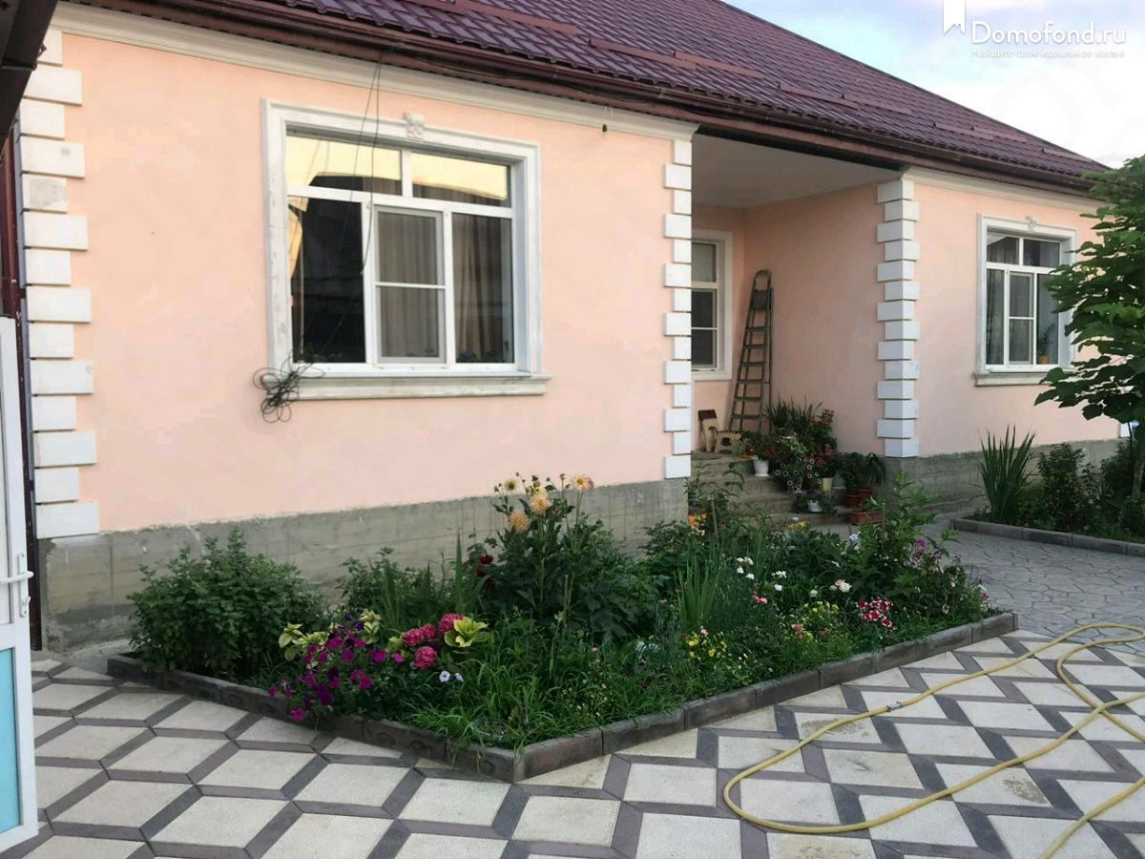
Автор: Алимагомедова Самира Рамисовна
Ученица 9 класса МБОУ «СОШ №4»
Руководитель: Магомедова Асият Магомедовна
учитель географии
89654909085
Каспийск 2019г.
Научно-исследовательская работа: «Мой дом - моя крепость?».
Гипотеза: «Состояние дома воздействует на физическое и психологическое здоровье человека.
Мой дом- действительно крепость, он защищает меня от всего вредного ,в нем комфортно и безопасно».
Современный человек проводит в жилых помещениях (в зависимости от образа деятельности и образа жизни) от 52% до 85% суточного времени. ( А это 12,5- 20,5часов). Поэтому внутренняя среда помещений даже при незначительной концентрации в ней вредных веществ небезразлична для человека. Кроме вредных веществ на человека действуют в помещении также температурный фактор, влажность, ионно-озонный режим, радиоактивный фон, шум и др.
В случае несоблюдения комплекса мер жилая среда может стать источником опасности для здоровья.

Содержание: ст.
I. Введение………………………………………………………………………...1
II. Теоретическая часть…………………………………………………… ……..3
III. Практическая часть.
IV. Заключение: выводы и рекомендации………………………………….......19
V. Список литературы и использованных источников ……………………….20
VI. Приложения…………………………………………………………………..21

ВВЕДЕНИЕ:
Цель моей работы:
Дать оценку экологическому и санитарно – гигиеническому состоянию моего жилища и рассмотреть, как оно влияет на моё здоровье.
Задачи исследования:
- Определение оптимальных параметров жилых комнат дома.
- Оценка качества воздуха жилых и вспомогательных помещений дома.
- Определение источников физического загрязнения дома и путей уменьшения их негативного влияние на мою семью.
- Определение роли имеющихся живых организмов в доме с экологической точки зрения.
- Предложение рекомендаций по созданию безопасной для человека среды обитания.
Объект исследования: объектом экологического исследования выбран частный дом, состоящая из трёх жилых комнат и вспомогательных помещений: кухня, прихожая, ванная с туалетом.
Предмет исследования: оптимальные параметры жилища ,показатели качества воздуха в доме, источники физического загрязнения ,наличие и значение живых организмов в доме.
Необходимое оборудование: рулетка, термометр комнатный, гигрометр, компас ученический, калькулятор, блокнот, ручка, различные источники информации.
Актуальность : Одно из выдающихся достижений человека как биологического вида – создание искусственной среды обитания. Жилище уменьшило зависимость людей от неблагоприятных факторов окружающей среды и привело к расселению человека по всему земному шару. К сожалению, наряду с неоценимыми удобствами жилище создаёт человеку и некоторые проблемы, обычно называемые в научной литературе неблагоприятными факторами жилища или факторами риска.
Проблема исследования: В 20 веке учёные зарегистрировали новую болезнь. Представьте себе, вот получил человек, наконец-то, новую квартиру или построил собственный дом – живи и радуйся. Но вот беда – через некоторое время начинают болеть люди. И болезнь какая-то непонятная: вроде бы здоров человек, но стал быстро уставать, появилась раздражительность, сонливость, боли в спине, шее, проблемы с пищеварением. Что за странная болезнь? Откуда появилась? А называют учёные эту болезнь «синдром больного здания». А что это такое и с чем связано- будем разбираться.
Исследовательская работа имеет значимость, как на уровне конкретной семьи, так и социума в целом.
Теоретическая значимость работы заключалась в изучении специальной литературы с целью подбора методов для определения показателей качества жилищных условий.
Практическая значимость заключается в адресных рекомендациях по улучшению жилищно-бытовых условий жилища, обеспечения качества воздуха в нём.
Теоретическая часть
1 этап: оптимальные параметры жилых комнат дома.
1.Специалистами также установлено, что жить в доме хорошо, если ежедневная инсоляция (т. е. воздействие прямых солнечных лучей) длится не менее трех часов. На эти три часа следует открывать все шторы, пуская в комнаты солнечный свет. Это полезно организму, улучшает микроклимат и убивает микробы.
2.Соотношение площади окон и площади пола должно быть не менее 1:8.
3.Все жилые комнаты должны быть ориентированы на юг, а вспомогательные помещения на север. Строительные нормы и правила допускают ориентирование на неблагоприятные стороны горизонта не более одной комнаты в двухкомнатных квартирах и не более двух комнат в трёхкомнатных квартирах.
4.Оптимальными размерами считаются:
- 17,5 м² жилой площади (на одного человека);
- высота помещения 2,5- 3 метра.
5. Гигиенистами оптимальной температурой предложено считать: +19…+21⁰С. Температура должна поддерживаться более или менее равномерно по всему объёму жилища. Температура в доме влияет на работоспособность человека. (см.график №1)¹
(По оси x отложена температура воздуха, а по оси y — относительная работоспособность.)

________________________________________ 1http://opengia.ru/Открытый банк заданий ГИА задание EFCEF5
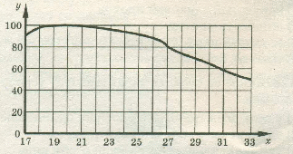
6. Температура воздуха и стен не должна отличаться более чем на 3⁰.
7. Немаловажное значение имеет влажность воздуха. Оптимальное значение её лежит в пределах 40-60% (см.график )²
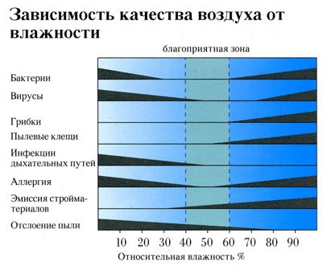
Такая влажность воздуха не позволяет вирусам, бактериям и грибкам эффективно размножаться и пагубно влиять на здоровье человека.

__________________________________ 2 http://foguy.ru/влажность воздуха
2 этап. Оценка качества воздуха жилых и вспомогательных помещений дома

Состав воздуха в жилой среде имеет одно из важнейших значений при оценке влияния среды на здоровье человека, т.к. длительность воздействия этого фактора наибольшая из всех известных.
Как ни странно, воздух в квартире в 8-10 раз токсичнее и в 4-6 раз грязнее, чем на улице!
Основные источники загрязнения воздуха жилой среды.
В жилых зданиях формируется особая воздушная среда, которая зависит от состава атмосферного воздуха и мощности внутренних источников загрязнения. В среднестатистической воздушной среде помещения обнаруживается около 100 химических соединений разных классов опасности. Основными источниками загрязнения воздуха являются следующие:
- загрязненный внешний атмосферный воздух;
- деструкция отделочных полимерных материалов;
- жизнедеятельность человека;
- неполное сгорание бытового топлива;
- курение;
- домовая пыль.
1-. Статистика свидетельствует, что качество воздуха в последние десятилетия неуклонно падает во всем мире: по прогнозам ООН в ближайшие 30 лет качество воздуха на планете ухудшится на 43%. Из-за загрязнения атмосферы по официальным данным на 20% увеличивается заболеваемость детей и на 10% – взрослых.³
Всем известное, но крайне редко выполняемое требование, особенно в ________________________________________
³ him.1september.ru› ID=200802206
холодное время года: проветривать квартиру надо как минимум 2 раза в день по 30 минут вне зависимости от погоды за окном. И даже если у вас из окна открывается очаровательный вид на автостраду – не стоит заколачивать окна наглухо. Старайтесь проветривать помещение рано утром и поздно вечером, когда движение минимальное.
2- Одним из самых мощных внутренних источников загрязнения являются строительные и отделочные материалы, изготовленные из полимеров. Строительные материалы используются для покрытия полов (линолеум, ковролин), стен, потолков, теплоизоляции, оконных и дверных блоков, элементов сборных домов и др.
Но результаты исследований показали, что практически все материалы выделяют небезразличные для человека вещества.
Интенсивность выделения вредных веществ зависит о температуры, влажности, кратности воздухообмена в помещении, времени эксплуатации и др.
Выбираем окна
Оконные «стеклопакеты» имеют отличные шумоизоляционные и энергосберегающие свойства. Однако в них отсутствует вентиляционный зазор, что приводит к нарушению газового состава в помещениях.
Что касается вреда пластикового профиля (сделанного из поливинилхлорида (ПВХ)) – это миф. Изделия из ПВХ окружают нас везде. Это виниловые обои, линолиум, бытовая и цифровая техника, игрушки, посуда, сантехнические трубы. Производители утверждают, что ПВХ может быть источником вредных веществ диоксинов и фталатов только при горении, то есть при температуре более 200 градусов. При температурах до 60 градусов из ПВХ не выделяется практически ничего (при соблюдении технологии производства)

Выбираем пол
Экологически чистым полом является тот, который не дает эмиссии химических веществ в атмосферу помещения (то есть не имеет химического запаха). Это может быть и ламинат, и ковролин, и линолеум. Линолеум выпускают в основном из ПВХ. Опасность может представлять и клей, который используется для укладки ламинада..
Безосновный линолеум укладывают только в помещениях с повышенной влажностью (например, в ванных комнатах), а линолеум на вспененной резине - в нежилых помещениях (кухнях, прихожих и т.п.). Линолеум на войлочной или джутовой основе и ворсовые покрытия, в отличие от всех остальных, не выделяют в воздух вредных газов, обеспечивают утепление. Чтобы в доме было тепло и тихо, используются хорошие тепло- и звукоизоляционные материалы.
Ремонтируем стены
Быстросохнущие сверхпластичные шпаклевки впоследствии выделяют большое количество фенола. Сухие смеси для фасадов категорически нельзя использовать внутри помещений.
Что касается обоев, то предпочтительнее выбирать бумажные, а клеи – на крахмальной или на казеиновой основе. Флизелиновые обои все-таки синтетические, и они менее предпочтительны для ремонта в квартирах.
Для отделки стен не стоит использовать полимеризующиеся краски, а также с осторожностью нужно использовать пробковое покрытие..
3-Антропотоксины- это ядовитые продукты, образующиеся в процессе жизнедеятельности человека , которые, выделяясь из организма, могут в определенной концентрации представлять опасность для людей.
В обычных условиях эксплуатации жилых помещений (в негерметичных условиях) четко выраженного токсического действия антропотоксинов не выявлено. Но жилая среда в плохо вентилируемых помещениях ухудшается пропорционально числу лиц и времени их пребывания в помещении.
Обнаружено, что иногда в невентилируемых помещениях концентрации сероводорода и метиламина превышали даже ПДК для атмосферного воздуха. Даже 2-4-х часовое пребывание человека в таком помещении может сказаться на его самочувствии, отрицательно повлиять на умственную работоспособность. Человек, в том случае, если он болен, может вызвать заражение помещения вирусами, бактериями, паразитами.
Окись углерода (угарный газ, СО) [1, 6, 13] – бесцветный, лишенный запаха газ, образуется при неполном сгорании органического вещества. Угарный газ проникает в кровь и образует стойкие соединения с гемоглобином, при этом нарушается транспорт кислорода в органы, наступает кислородное голодание. Основные изменения происходят в ЦНС, так как клетки мозга наиболее чувствительны к недостатку кислорода. Тяжесть отравления угарным газом зависит от его концентрации и от длительности вдыхания газа. В тяжелых случаях наступает смерть.

5-. Домашняя пыль – одна из самых частых причин аллергии. Согласно медицинской статистике, число страдающих ею граждан составляет 45-85% от общего количества всех вместе взятых аллергиков. Процесс пылеобразования происходит постоянно - вытираются ковровые покрытия, осыпается и вышаркивается краска, с улицы попадает пыль и выхлопные газы автомобилей, люди и домашние животные теряют волосы, кожный эпителий, перхоть и т.д.

Пылью называются парящие в воздухе жилой зоны и медленно оседающие твердые частицы размерами от десятков до долей микрометра. По химическому составу пыль бывает:

-органическая: животная; растительная; белковая.

-неорганическая: минеральная; металлическая;

-смешанная.
Пыль является транспортным средством для распространения бактерий и вирусов и способствует возникновению и распространению эпидемий. Все больше и больше людей подвергаются воздействию аллергических реакций.
Крупные пылинки (5–10 микрон) при вдыхании оседают в верхних дыхательных путях и удаляются оттуда при кашле, чихании. Мелкие частицы (менее 5 микрон) способны доходить до легочных авельол и оседать там. Если учесть, что в среднем у человека через легкие проходит около 12 тысяч литров воздуха в сутки, то даже при обычном уровне запыленности (500 тыс. пылинок в 1 см³) в легкие в сутки может попасть до 6 миллиардов пылинок.
Пыль может вызвать различное действие на организм: раздражающее, аллергическое, токсическое. Некоторые виды пыли обладают канцерогенным действием (например, асбестовая пыль). Пыль может быть носителем микробов, спор, яиц гельминтов.
борьба с пылью :
-влажная уборка,
- пылесос с аквафильтром.
Но даже это чудо техники не способно справиться с пылью, накапливающейся в слоях ковров и паласов.
-выбивание ковров и половиков,
-выносить на мороз или на солнце (так вы избавитесь от пылевого клеща).
-комнатные растения очищают воздух от вредных микроорганизмов,
Пользуйтесь экологически безопасными жидкостями, порошками, гелями и спреями. Применяйте натуральные чистящие средства .Самое важное, что надо понять — моющие средства экологически безопасные существуют. Если позволяет доход, то вполне можно найти в магазинах. А если денег нет, то… можно пользоваться дома натуральными природными средствами: Сода и горчица (средство для мытья посуды), лимон(отличный дезинфектор), уксус с водой (средство для мытья окон), соль(для чистки ковров), витамин С (средство для чистки унитаза). .
3 этап. Физическое загрязнение жилища
Данная разновидность загрязнения предусматривает собой воздействие на организм человека уровня шума, вибрации, радиационного фона и электромагнитных волн. Повышенный уровень электромагнитных излучений – проблема, которая приобрела особую актуальность в больших городах за последнее время. Оснащая свой дом всевозможными инновациями научно-технологического процесса (разнообразные бытовые приборы, электроника), каждый человек, сам того не желая, оказывает воздействие на экологию квартиры, а, как результат, и на собственное здоровье. Электромагнитные излучения, действующие на человека в течение длительного промежутка времени, способны стать причиной серьезных заболеваний. Кроме этого, экология квартиры может быть нарушена из-за предметов, которые были куплены в качестве подарков или сувениров или привезены из других стран. Подобные предметы могут являться источниками радиации. При оценке экологии квартиры далеко не последнее значение играют уровень шума и вибрации, которые также нуждаются в достаточном внимании. Вследствие повышения значений этих параметров может быть оказано воздействие на нервную систему и органы слуха, повышена утомляемость, появление расстройства координации движения.
4 этап. Определение роли живых организмов в доме с экологической точки зрения
Растения в квартире играют эстетическую и гигиеническую роль. Они улучшают наше настроение, увлажняют атмосферу. Как утверждают специалисты, достаточно провести 15-30 минут в грамотно озеленённом помещении, чтобы восстановить защитные функции организма, подорванные нездоровой экологической средой. Однако, прежде чем поселить в квартире какое-нибудь растение, необходимо убедиться, что ни у кого из домочадцев нет аллергии на его аромат. Однако, прежде чем поселить в квартире какое-нибудь растение, необходимо убедиться, что ни у кого из домочадцев нет аллергии на его аромат. Вот, что интересного я узнала, прочитав соответствующую литературу:
- в каждом доме обязательно должны расти кактусы, чем больше - тем лучше, они помогут нейтрализовать радиационное воздействие на ваш организм;
- повысить влажность в домах из железобетона поможет уникальное

⁴ Б.М.Миркин, Л.Г.Наумова Популярный экологический словарь.-М.: «Устойчивый мир» 1999г.
– циперус; 3.улучшат водно-газовый обмен в помещении антуриум, маранта, монстера; 4. высокоэффективными очистителями воздуха являются хлорофитум, плющ, хризантема и алоэ; 5. фитонцидными (бактерицидными) свойствами обладают цитрусовые, розмарин, мирт, хлорофитум; 6. частицы тяжелых металлов, которые тоже есть в наших квартирах, поглощают аспарагусы; 7. ионизируют воздух, делая его свежим и легким для дыхания, хвойные (кипарис, туя, криптомерия); их можно вырастить дома из семян, обеспечив в квартире целебный микроклимат, поскольку они обладают еще и фитонцидными свойствами; 8. желательно, чтобы в доме был хотя бы один куст герани; герань не только мух отгоняет, но и дезинфицирует и дезодорирует воздух, активирует кору надпочечников и снимает напряжение, вызванное стрессом. 9. лучше всего поддерживает и корригирует биополе человека роза; кустик комнатной розы поможет избавиться от излишней усталости и раздражительности;
В наших квартирах живут домашние животные: кошки, собаки, декоративные птицы в клетках, рыбки в аквариумах.
Домашние животные выделяют в воздух жилища различные частицы, которые у некоторых людей могут вызвать аллергию.
Если нет противопоказаний, неплохо завести в доме 1—2 аквариума. Они хорошо регулируют влажность воздуха в помещении и создают более комфортные условия. Замечено, что дети, живущие в комнатах, где имеются аквариумы, реже болеют респираторными заболевания.

Практическая часть
Мой дом находится в городе Каспийске на улице Красноармейская 23а. Это относится к южной части села. Местность ровная, открытая. Рядом другие жилые дома.
Методы исследования: наблюдение, измерение, опрос, анализ, синтез.
1этап: Оценка параметров жилых комнат частного дома.
1.Исследуемый дом состоит из 3-х жилых комнат:
- зал; - детская; - спальня.
В доме есть вспомогательные помещения:
- прихожая; - кухня; - ванная и туалет совмещены.
В доме проживает 4 человека.(2-е взрослых и 2 детей)
В комнатах на окнах есть шторы. Как правило, их по утрам раскрывают, а закрывают только на ночь или когда яркий свет днём мешает.
2. При помощи рулетки измеряем параметры окон, рассчитываем их площадь, она равна – 8,4 м² . Соотношение площади окон и площади пола – примерно 1:8.
3. Окна в жилых комнатах имеют ориентацию: зал – 2 окно (на запад); детская – 1 окно (на запад); спальня – 1 окно (на восток). 4. При помощи рулетки измеряем длину и ширину каждой из жилых комнат,
подсчитываем их площадь. В сумме получаем: 68 м².
Высчитываем площадь на 1 человека, получаем: 68м²:4=17м²
Высота жилых комнат – 2,6м.
5-6.При помощи термометра измеряем температуру воздуха и стен в жилых комнатах:
- зал (t⁰_{в.}= +19⁰, t⁰_{c.}= +18⁰) - спальня (t⁰_{в.}= +19⁰, t⁰_{c.}= +18⁰)
- детская (t⁰_{в.}= +20⁰, t⁰_{c.}= +19⁰)
7. При помощи гигрометра измеряем влажность воздуха, получаем 60%.
2 этап: Оценка качества воздуха жилых и вспомогательных помещений дома
Давая оценку качества воздуха жилых комнат, я отметила следующее:
-В обследуемом доме проживает семья из четырёх человек: родители в
возрасте до 39 лет и ребёнок 15-ти лет и ребёнок 10 лет.
Жильцы дома являются источниками многих химических веществ (антропотоксинов). Это:
- выдыхаемый воздух;
- вещества, которые могут быть принесены с улицы на верхней одежде, обуви.
-Табачного дыма нет, т.к. в семье никто не курит, а гости выходят курить на улицу.
- При строительстве дома были использованы такие строительные материалы:
- дерево (дом первоначально был деревянным, а потом его обложили кирпичом и сделали пристрой из кирпича)
- кирпич
- ДВП
- гипскартон
- ламинат
- обои (в зале и кухне флезелиновые, а в комнатах бумажные)
- пластиковые окна.
ламинад, флизелиновые обои и ДВП – источники хлористого винила.
Кирпич, обладает химической устойчивостью, а бумажные обои являются более экологически чистыми.
Последний большой ремонт проводился 3 года назад.
-в воздухе содержится немного бытовой пыли, особенно она скапливается в труднодоступных местах(в узких промежутках между мебелью), на ковре.
- в воздухе могут содержаться индивидуальные соединения от электрической аппаратуры (телевизор, компьютер, музыкальный центр);
Основное средство борьбы с домовой пылью – это уборка квартиры с помощью пылесоса, влажной тряпки .
-. Уборка дома производится 4 раза в неделю.
При уборке используются различные моющие средства: стиральный порошок; мистер пропер; сода; хозяйственное мыло.
При оценке качества воздуха кухни отмечаем такие источники загрязнения воздуха: газовая плита, на которой готовится пища; холодильник; бытовая техника (микроволновая печь, миксер)
Над газовой плитой нет устройства для улавливания газовой копоти и продуктов неполного сгорания газа
3 этап:Оценка физического загрязнения моего жилища.
Что касается шумового загрязнения моего дома, то, по моим ощущениям, оно не превышает нормы. Все жильцы чувствуют себя комфортно, даже не смотря на близкорасположенную трассу. Пластиковые окна снижают уровень шума.

4 этап: Определение роли имеющихся живых организмов в доме с экологической точки зрения.
1. В доме есть зелёные комнатные растения (практически во всех жилых комнатах и на кухне) – всего 12 растений.
Бегония листовая -2шт, Роза-1шт., Строманта -1 шт., Фиалка синяя- 2 шт., Кактусы-3 шт., Хлорофитум-2 шт., Алое-1шт.
Размещены цветы на подоконниках и на полках компьютерного стола. Из домашних животных в квартире содержится кот. Он носит ошейник от блох и 2 раза в месяц мы пытаемся мыть его , но от линьки не куда. На паласе может находиться кошачья шерсть.
2. Ни у кого из членов семьи нет аллергии на вещества, которые выделяет в воздух это животное и комнатные растения.

ЗАКЛЮЧЕНИЕ

В процессе исследовательской работы было выяснено, что состояние здоровья человека напрямую связано с его местом жительства. Мой дом не идеален (а идеальные дома сейчас встретишь очень редко), но я и все члены моей семьи чувствуем себя в доме комфортно и безопасно потому, что по большинству параметров он соответствует санитарно-гигиеническим нормам. Это и температурный режим, и влажность воздуха, и площадь на 1человека. В доме нет неприятных запахов химии от отделочных материалов, пыли в воздухе мало. «Синдром больного здания» не характерен для моего жилища и, следовательно, мой дом- моя крепость.
И для того, чтобы улучшить состояние своего жилища можно вывести некоторые правила, выполняя которые человек оградит себя от воздействия неблагоприятных фактов :
-Как можно чаще проветривать квартиру (дом). -Стараться поддерживать постоянную температуру в квартире (доме), соответствующую тепловому комфорту или категории “прохладно”. -Стараться поддерживать постоянную оптимальную влажность в жилище. -Необходимо создать условия для ежедневной инсоляции в течение трех часов. - Использовать для отделки жилых комнат натуральные природные материалы (дерево, бумага, ткани). -Регулярная влажная уборка. -Постараться максимально уменьшить шумовое загрязнение. -Разведение комнатных растений. Все эти факторы необходимо учитывать при обустройстве своего жилища, поскольку наш дом в действительности должен быть нашей «крепостью», а не местом приобретения заболеваний.
Список используемой литературы

    - Авадяева Е.Н. Комнатные растения, Москва «Олма-ПРЕСС» 2001 г
    - Балабанова В.В. Максимцева Т.А. Предметные недели в школе: Биология, экология, здоровый образ жизни. – Волгоград.: Учитель, 2001 г.
    - Дубов Д.П. Экология жилища и здоровье человека. Уфа: Слово, 1995;
    - Миркин Б.М., НаумоваЛ.Г. Популярный экологический словарь.-М.: «Устойчивый мир» 1999г.
    - Сафаров М.Г., Сафарова В.Г. Экология жилища. – ж. «Биология в школе» № 5, № 7 – 2006 г.

Список использованных источников

1.http://foguy.ru/влажность воздуха
2.http://opengia.ru/Открытый банк заданий ГИА задание EFCEF5
3.http://remont.ucoz.com/publ/obshhee_o_remonte_i_stroitelstve
4.http://him.1september.ru› ID=200802206

Приложение 1.

Влажность воздуха в доме по данным гигрометра.
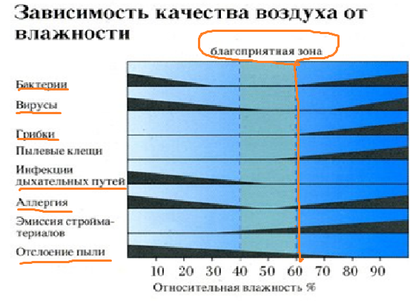
Температура воздуха в доме по данным комнатного термометра
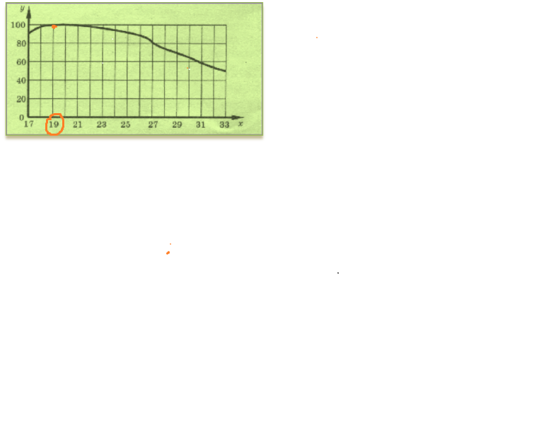
Приложение 2.
Растения моего дома.
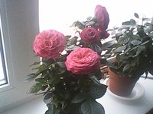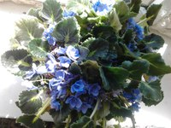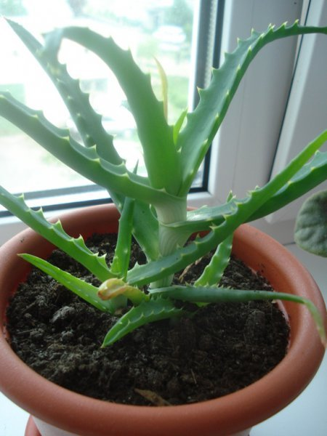
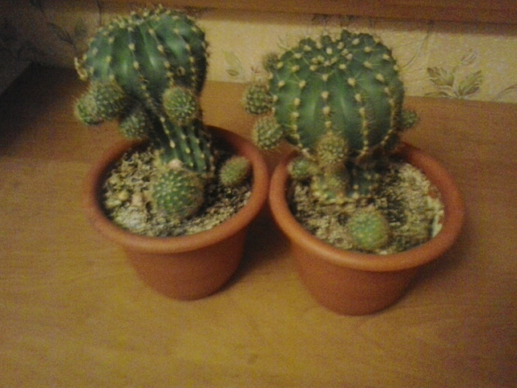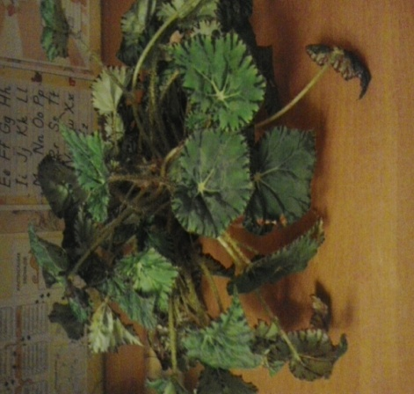
Название растения | Кол-во штук | Месторасполо  жение | Экологическое  значение
Роза | 1 | зал | Антисептические,  бактерицыдные свойства
Фиалка голубая | 2 | зал | Помогает справиться с  эмоциями
Кактус | 3 | 1-зал,2- спальня | Нейтрализуют  радиационное воздействие
Бегония листовая | 2 | 1-кухня,1-спальня | бактерицидные свойства
Строманта | 1 | детская | ???
Хлорофитум | 2 | детская | Обладает бактерицидными  свойствами
Алое древовидный | 1 | кухня | Поглощают из воздуха  формальдегид и фенол

Рецензия
на исследовательскую работу «Мой дом - моя крепость?»
ученицы 9 класса МБОУ «СОШ №4»
Алимагомедовой Самиры Рамисовны
Это работа по экологии жилища. В работе четко определены цели и задачи, позволяющие раскрыть одну из важнейших проблем настоящего времени – созданию безопасной для человека среды обитания.
Большую часть суток человек проводит в своём жилище, дети мало гуляют. Эта работа являются актуальными для каждого школьника и могут интересовать каждого человека.

Исследовательская работа структурно выстроена правильно, логична. Екатериной исследован материал выходящий за рамки школьной программы, проделаны измерения и вычисления, сопровождающиеся самостоятельными аналитическими выкладками. Содержание отвечает выбранной теме, которая полностью раскрыта.

В работе ученица проявила исследовательские качества, самостоятельность в изучении большого объема специализированной литературы, компьютерную грамотность в оформлении и создании презентации к защите.

Руководитель: Магомедова А.М.

